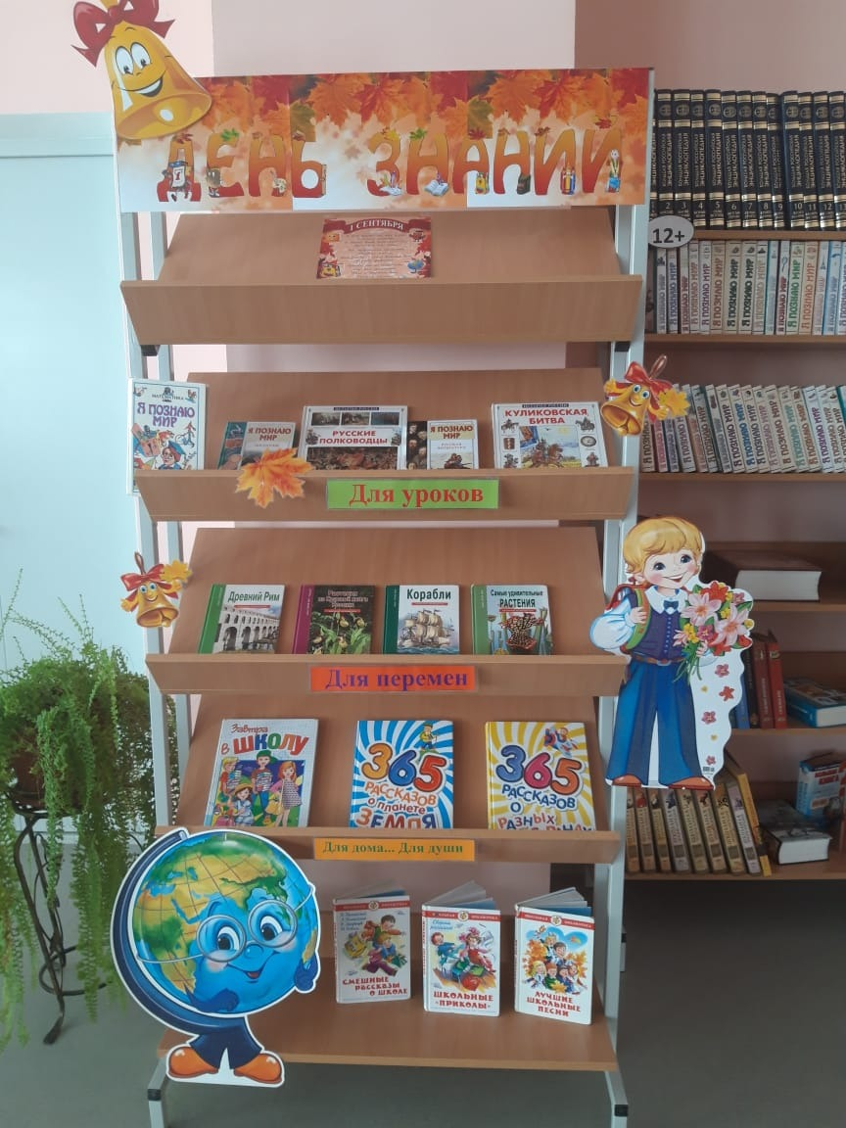
К 1 сентября в школьной библиотеке организована книжная выставка " День знаний", которая помогает ученикам в освоении школьной программы. На выставке представлена художественная литература, посвящённая школьной жизни, литература по отраслям знаний, справочная и научно-популярная.

